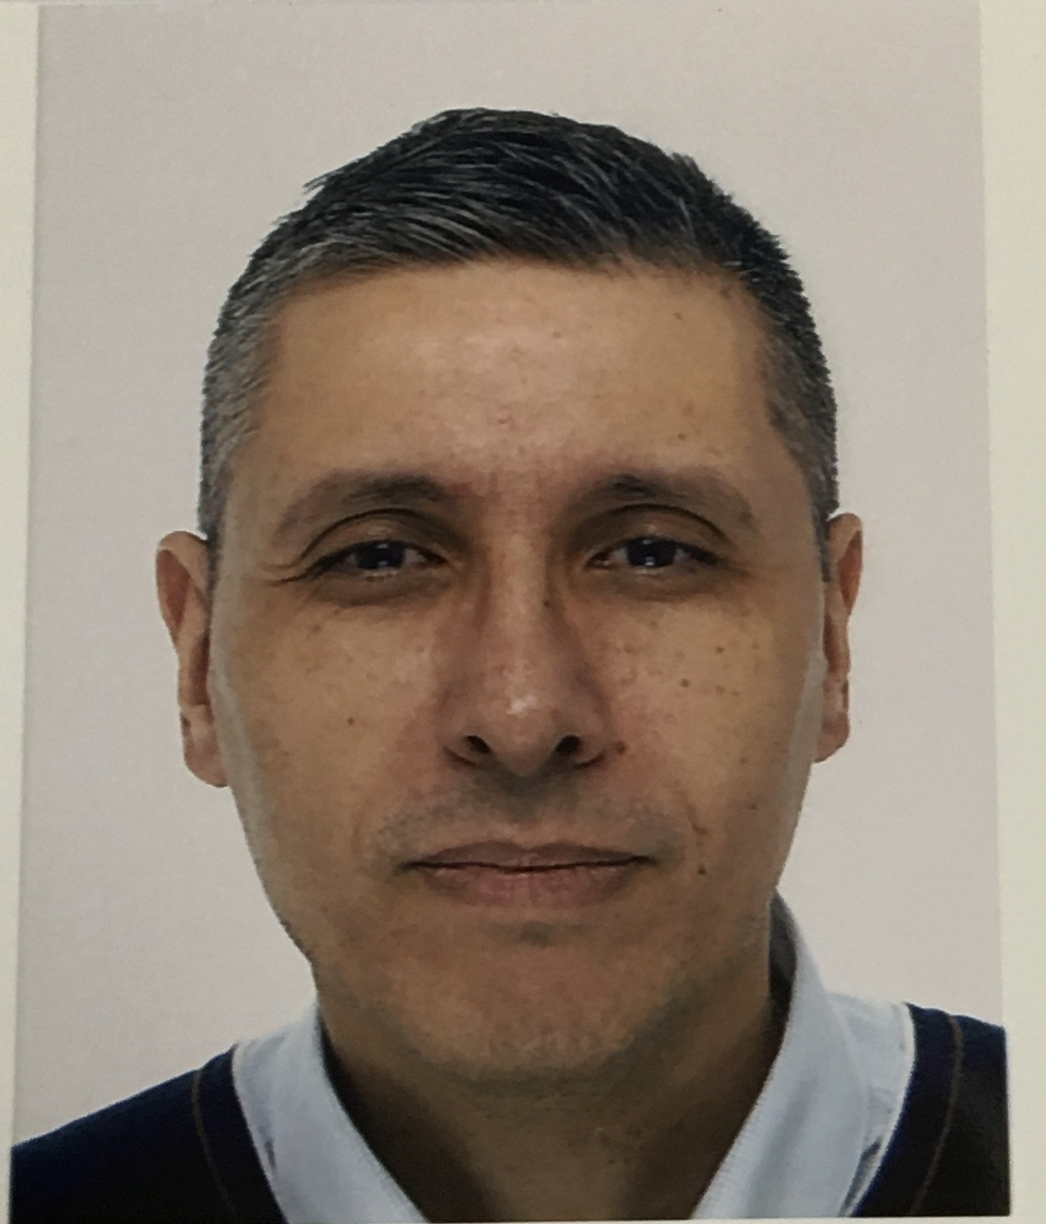

Photo

E-mail : pascal.ferrariciciarelli@chu-nimes.fr
Poste téléphonique : 04 66 68 69 14

FERRARI CICIARELLI Pascal
FORMATION/ DIPLOMES | - Baccalauréat Série D (Académie de Montpellier)  - IDE (IFSI E.ROUX, AP-HP)  - Cadre de santé (IFCS de la Pitié-Salpêtrière, AP-HP)  - U.F. et U.V. de Santé publique, Démarche qualité, Méthodologie de la recherche, Psychosociologie, Fonction de Formation, Economie générale et Droit et Bioéthique (Université Paris Dauphine et Paris 13)
parcours professionnel | Secteur sanitaire et social  - Groupe hospitalier Sainte Perine-Chardon Lagache-Rossini (AP-HP) : Secteur Médecine gériatrique en qualité d’IDE (SSR, SLD, USP)  - Hôpital de la Pitié-Salpêtrière (AP-HP) :  Secteur Neurologie en qualité de cadre de santé (SLD)  - Hôpital Gériatrique de Jouarre :  Secteur médico-social en qualité de cadre de santé (SSR, EHPAD, PASA, UHR)  - Formateur en IFSI de Bichat et de Saint Louis (AP-HP) et IFSI-IFAS de Mâcon et depuis le 4 janvier 2021 à l’IFMS du CHU de Nîmes  Autres secteurs  - Formation continue (Ethique et soins), Equipe médicale et paramédicale Centre Hospitalier de Mâcon
AUTRES MISSIONS intra & Extra CHU | - Représentant du collège IDE à la C.L.S.S.I. Groupe hospitalier Sainte Perine-Chardon Lagache-Rossini (AP-HP), pendant 7 ans  - Représentant du collège CADRE à la C.L.I.R.M.T. Hôpital Gériatrique de Jouarre pendant 3 ans  - Représentant du collège FORMATEUR à la C.L.I.R.M.T. pendant 3 ans  - Membre du conseil de Pôle des maladies du système nerveux pendant 1 an  - Membre référent cellule Gestion du risque infectieux pendant 4 ans  - Membre de l’I.C.O.G.I. pendant 4 ans
PUBLICATIONS | - Dossier professionnel « Ethique, équipe et fin de vie - Soutenir, accompagner, soigner » Revue soins Gérontologie N°55, pages 15-30, 2005  - Article professionnel « Vie d'une unité de soins palliatifs, des exigences éthiques au quotidien » Revue soins Gérontologie N°55, pages 25-26, 2005
informations complementaires | - Langues : Italien (écrit et parlé)  - Informatique : Microsoft office, Winifsi, Winhebdo, Formeis, Theïa.

